Previsão de Cancelamento de Clientes (Churn) no Setor de Telecomunicações utilizando Machine Learning

Guilherme Soares ¹ Isabella Sofia Martins¹
Lucas Cesar Kato ¹
Leandro Zerbinatti ¹
¹Faculdade de Computação e Informática (FCI)
Universidade Presbiteriana Mackenzie – São Paulo, SP – Brasil

10428380@mackenzista.com.br, 10420398@mackenzista.com.br,10419319@mackenzista.com.br
1172260@mackenzie.br

2026

Resumo

Este trabalho apresenta uma proposta de projeto para a disciplina de Inteligência Artificial, focada na aplicação de Machine Learning para a resolução de um problema de negócios crônico no setor de telecomunicações: a evasão de clientes, métrica conhecida como churn rate. O churn representa a porcentagem de assinantes que cancelam seus serviços dentro de um determinado período, gerando perda direta de receita. O objetivo geral deste projeto é desenvolver um modelo preditivo capaz de identificar antecipadamente clientes com alta probabilidade de cancelamento, utilizando a opção Framework com a biblioteca scikit-learn. A metodologia é aplicada sobre o dataset público "Telco Customer Churn", disponibilizado no Kaggle e originalmente desenvolvido pela IBM para demonstração de plataformas analíticas. O cenário dos dados reflete uma empresa fictícia de telecomunicações que atende mais de 7.000 clientes na Califórnia, no último mês. A base passará por etapas de análise exploratória e tratamento em Python, focando em variáveis de consumo e demografia. Como resultados esperados para a conclusão do semestre, busca-se entregar um modelo classificador que sirva de apoio à tomada de decisão estratégica, provando que é financeiramente mais eficiente investir na retenção baseada em IA do que nos altos custos de aquisição de novos clientes.
Palavras-chave: artigo científico; inteligência artificial; machine learning; churn; telecomunicações; IBM.

Abstract

This paper presents a project proposal for the Artificial Intelligence course, focused on applying Machine Learning to solve a chronic business problem in the telecommunications sector: customer attrition, a metric known as churn rate. Churn represents the percentage of subscribers who cancel their services within a given period, generating direct revenue loss. The general objective of this project is to develop a predictive model capable of proactively identifying customers with a high probability of cancellation, using the Framework option with the scikit-learn library. The methodology is applied to the public "Telco Customer Churn" dataset, available on Kaggle and originally developed by IBM to demonstrate analytical platforms. The data scenario reflects a fictional telecommunications company serving over 7,000 customers in California over the last month. The dataset will undergo exploratory analysis and processing steps in Python, focusing on consumption and demographic variables. As expected results for the end of the semester, the aim is to deliver a classification model that supports strategic decision-making, proving that it is financially more efficient to invest in AI-based retention than in the high costs of acquiring new customers.
Keywords: scientific article; artificial intelligence; machine learning; churn; telecommunications; IBM.

1. Introdução
O mercado de telecomunicações é caracterizado por uma intensa competitividade, onde a facilidade de portabilidade numérica e as ofertas agressivas impulsionam a migração constante de consumidores. A sustentabilidade financeira de uma operadora não depende apenas de conquistar novos usuários, mas principalmente de mantê-los.
O problema de negócios central deste projeto é o churn, termo que define a taxa de evasão ou cancelamento de clientes em uma base. Quando um usuário encerra seu contrato de internet ou telefonia, a empresa perde a receita recorrente e desperdiça o Custo de Aquisição de Cliente (CAC) investido para atraí-lo. No Brasil, provedores de internet (ISPs) regionais e grandes operadoras monitoram essa métrica de perto. Estima-se que um churn anual saudável para provedores brasileiros fique entre 5% e 7% (ELETRONET, 2026).
Estudos apontam uma correlação direta entre a qualidade técnica percebida e a evasão. Relatórios globais indicam que os consumidores valorizam a confiabilidade do serviço mais do que qualquer outro fator, perdendo apenas para o custo financeiro (OPENSIGNAL, 2024). Portanto, identificar padrões comportamentais de insatisfação antes que o cancelamento ocorra tornou-se um desafio tecnológico complexo.

1.1 Justificativa
A aplicação da Inteligência Artificial para prever o churn justifica-se pela ineficiência das abordagens reativas de retenção. Atuar apenas quando o cliente solicita o cancelamento resulta em altos custos operacionais de negociação e baixas taxas de sucesso.
Para desenvolver a solução, o presente projeto utiliza o conjunto de dados Telco Customer Churn. Trata-se de uma base disponibilizada no Kaggle (IBM, 2019), apresentando uma operadora fictícia na Califórnia com registros detalhados sobre mais de 7.000 clientes. A utilização desta base simula um cenário real em que empresas brasileiras podem transformar dados brutos de uso em estratégias proativas. Provar que algoritmos preditivos podem direcionar esforços de suporte ou marketing de forma antecipada justifica este projeto, evidenciando que reter ativamente por meio de IA é financeiramente superior à aquisição passiva.
1.2 Objetivos
O objetivo geral deste projeto é desenvolver um modelo preditivo de Inteligência Artificial capaz de identificar antecipadamente clientes com alta probabilidade de cancelamento de serviços em uma empresa de telecomunicações. Para isso, será necessário contar com os seguintes objetivos específicos
- Realizar a importação, limpeza e correção estrutural dos dados brutos em ambiente Python.
- Conduzir uma Análise Exploratória de Dados (EDA) para identificar graficamente os principais fatores demográficos e financeiros correlacionados à evasão de clientes.
- Preparar a base de dados estruturada utilizando técnicas de One-Hot Encoding e normalização.
- Treinar e avaliar algoritmos de classificação de Machine Learning para automatizar o processo de detecção de churn.

1.3 Opção do Projeto
Para atender aos objetivos propostos e ao escopo da disciplina, o grupo escolheu a Opção Framework. O projeto empregará ferramentas e algoritmos clássicos de Machine Learning (como Regressão Logística ou Árvores de Decisão), utilizando a biblioteca scikit-learn em linguagem Python, com o intuito de solucionar um problema de classificação preditiva voltado para a área de Negócios.

2. Descrição do Problema e Dataset
O cenário abordado neste projeto concentra-se na dificuldade sistêmica das operadoras de telecomunicações em antecipar o comportamento de seus consumidores. Tradicionalmente, o monitoramento da satisfação do cliente baseia-se em pesquisas de opinião intermitentes e em métricas reativas (como o volume de chamadas em centrais de atendimento). Essa abordagem fragmentada impede que as empresas identifiquem correlações sutis entre perfis demográficos, tipos de contratos financeiros e falhas técnicas nos serviços prestados, resultando em altas taxas de evasão e perda significativa de lucratividade.

2.1 Descrição do Problema
O problema específico a ser resolvido é a classificação de risco de cancelamento (churn). Atualmente, a empresa fictícia analisada lida passivamente com o cancelamento de serviços, aguardando que o cliente insatisfeito tome a iniciativa de romper o contrato. O desafio tecnológico reside em criar um sistema inteligente capaz de processar dados históricos de cobrança, uso de rede e perfil do assinante para prever matematicamente, com antecedência de semanas ou meses, a probabilidade de um cliente específico abandonar a operadora, permitindo ações corretivas imediatas.

2.2 Dataset e Preparação
Para modelar essa solução, o projeto utiliza a base pública "Telco Customer Churn" (Kaggle/IBM), que contém 7.032 registros anonimizados referentes a clientes de uma provedora na Califórnia. O conjunto é composto por 21 atributos (colunas), incluindo características demográficas (gênero, idade, dependentes), serviços assinados (fibra óptica, segurança online, streaming) e dados de cobrança (tipo de contrato, mensalidade). A análise exploratória e a preparação dos dados foram realizadas em Python, englobando a correção de anomalias de formatação (parsing textual), exclusão de identificadores sem valor preditivo (CustomerID), conversões numéricas de cobranças nulas e a aplicação da técnica de One-Hot Encoding e normalização (MinMaxScaler) para adequar as variáveis categóricas e contínuas aos algoritmos do scikit-learn.
2.3 Análise Exploratória dos Dados (EDA)
A análise exploratória teve como objetivo compreender a distribuição das variáveis e identificar os fatores mais associados à evasão antes da etapa de modelagem. Antes da análise, a base passou por limpeza: a coluna TotalCharges, apesar de numérica, estava armazenada como texto e continha 11 registros em branco — todos referentes a clientes com tempo de contrato baixíssimo, ainda sem faturamento acumulado. Após a conversão e a remoção desses casos, o conjunto analisado ficou com 7.032 registros.
A primeira constatação refere-se ao desbalanceamento da variável-alvo. Como mostra a Figura 1, apenas 26,58% dos clientes cancelaram o serviço (churn), contra 73,42% de clientes retidos. Essa assimetria é típica de problemas de retenção e orienta diretamente a escolha das métricas de avaliação discutidas na seção de metodologia.
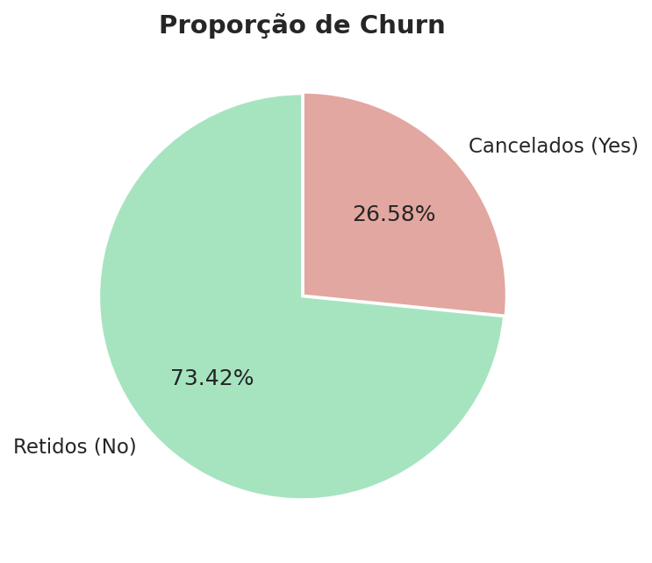
Figura 1 – Proporção de churn na base analisada.
A relação entre a evasão e o tempo de permanência (tenure) revelou-se um dos padrões mais expressivos. A Figura 2 apresenta a densidade de clientes ao longo dos meses de contrato: os cancelamentos concentram-se fortemente nos primeiros cinco meses, caracterizando o período de integração (onboarding) como a zona crítica de perda de clientes, enquanto os clientes retidos predominam nas faixas de maior permanência. Esse achado sugere que ações de fidelização têm maior impacto potencial quando direcionadas ao início da relação com o cliente.
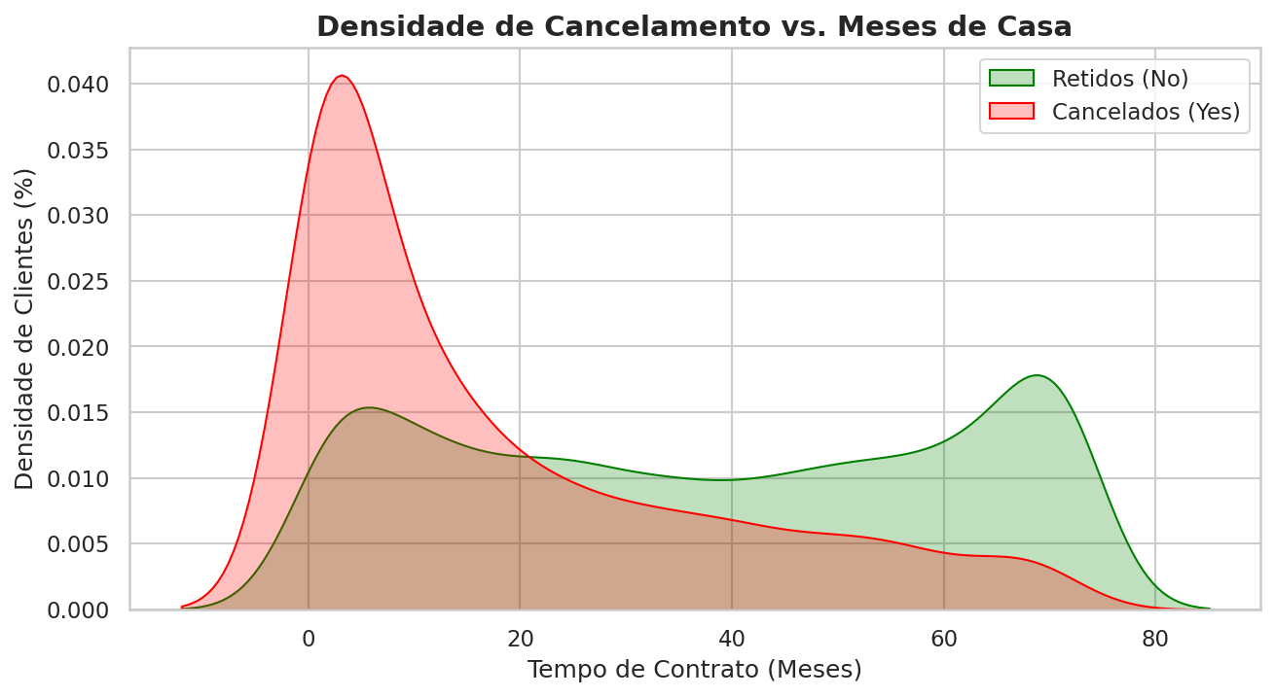
Figura 2 – Densidade de clientes por tempo de contrato, segmentada por churn.
No aspecto financeiro, a Figura 3 relaciona o valor da mensalidade com o tipo de contrato, segmentado por churn. Observa-se que, em todas as modalidades, os clientes que cancelam tendem a pagar mensalidades mais elevadas; contudo, é no contrato mensal (month-to-month) com mensalidades altas que se concentra o maior volume absoluto de evasão. Esse comportamento levanta a hipótese de que o custo-benefício percebido dos planos mais caros não acompanha o aumento de preço, elevando a insatisfação.
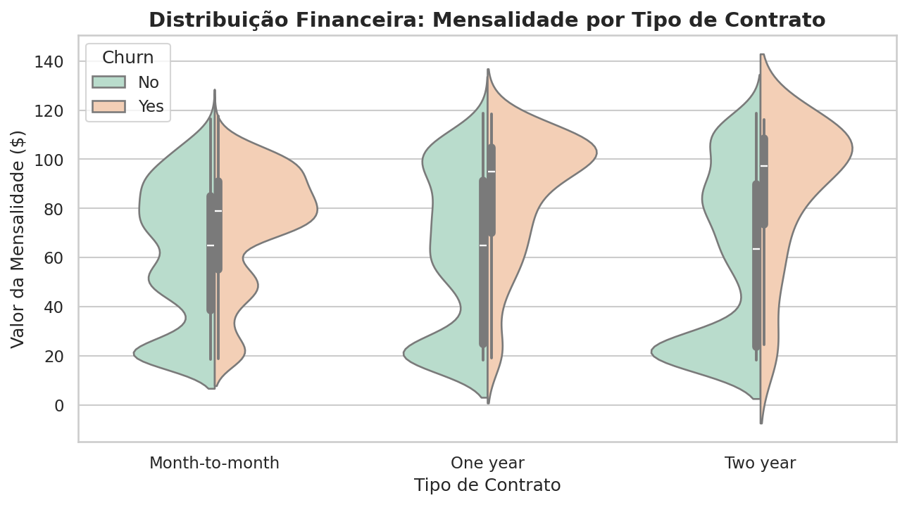
Figura 3 – Distribuição da mensalidade por tipo de contrato, segmentada por churn.
Por fim, a Figura 4 evidencia o tipo de contrato como o fator de maior poder discriminante: a taxa de cancelamento no plano mensal é substancialmente superior à observada nos contratos anuais (one year) e bienais (two year), nos quais a evasão é marginal. Isso indica que a ausência de fidelização contratual é um dos principais preditores de risco.
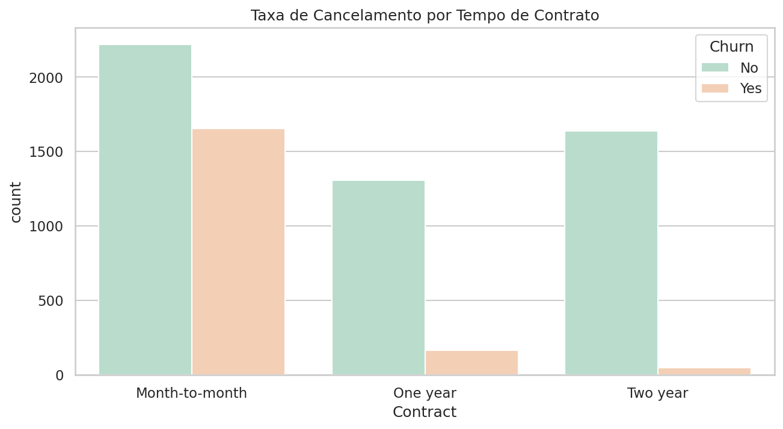
Figura 4 – Volume de clientes por tipo de contrato, segmentado por churn.
Em conjunto, os resultados da EDA confirmam que o comportamento contratual e financeiro — especialmente tipo de contrato, tempo de permanência e valor da mensalidade — concentra o maior poder preditivo sobre a evasão, orientando as decisões de seleção de atributos e pré-processamento adotadas na sequência (One-Hot Encoding das variáveis categóricas e normalização via MinMaxScaler das variáveis numéricas).

3. Aspectos Éticos do Uso da IA na Solução
A concepção desta solução preditiva exige uma reflexão criteriosa sobre os aspectos éticos e a responsabilidade no uso da Inteligência Artificial. Em relação à proteção e privacidade de informações, é fundamental enfatizar que os dados trabalhados neste projeto são totalmente públicos e fictícios, tendo sido criados artificialmente pela IBM com propósitos educacionais e de demonstração técnica, o que elimina qualquer risco de exposição de consumidores reais.
Entretanto, projetando a solução desenvolvida para um cenário de mercado corporativo, a responsabilidade técnica exige atenção à mitigação de vieses algorítmicos. Como o dataset contém variáveis demográficas, como gênero e o indicativo de idosos na residência (SeniorCitizen), existe o risco inerente de o modelo aprender padrões discriminatórios, excluindo ou privilegiando injustamente grupos específicos durante a concessão de campanhas de retenção financeira.
Sendo assim, o compromisso ético do desenvolvimento reside em avaliar e calibrar o peso dessas variáveis, assegurando que o algoritmo priorize estritamente o comportamento de consumo e as características de cobrança, para que a IA atue como uma ferramenta justa, transparente e respeitosa aos direitos dos cidadãos.

4. Metodologia e Resultados Esperados
O próximo passo deste projeto consistirá no treinamento e na avaliação de modelos de classificação, como Regressão Logística e Árvores de Decisão, empregando a biblioteca scikit-learn. Como é característico em problemas de churn, a base de dados apresenta um desbalanceamento natural, possuindo um volume substancialmente maior de clientes ativos em comparação aos que cancelaram. Para mitigar esse efeito, o projeto adotará técnicas específicas durante o treinamento, como o balanceamento de pesos das classes, garantindo que o algoritmo não negligencie o comportamento minoritário.
A validação do modelo não adotará a acurácia como métrica principal. Em cenários desbalanceados, um classificador que simplesmente deduzisse que "nenhum cliente vai cancelar" atingiria uma acurácia alta, porém sem qualquer utilidade prática para o negócio. Em vez disso, a avaliação priorizará indicadores robustos para distribuições assimétricas, como o Coeficiente de Correlação de Matthews (MCC), que avalia a qualidade da predição considerando todos os quadrantes da matriz de confusão, e a Curva Precision-Recall.
No contexto financeiro da operadora, a Precisão do modelo será rigorosamente observada: é fundamental garantir que os usuários sinalizados pelo algoritmo realmente tenham alta intenção de cancelamento. Isso evita que a empresa tenha prejuízos ao oferecer benefícios de retenção desnecessários para clientes que já permaneceriam naturalmente na base.
O objetivo final é entregar um modelo capaz de identificar clientes com propensão à evasão com um desempenho estatisticamente superior a classificadores aleatórios. Reconhece-se que a decisão humana de romper um contrato é influenciada por fatores externos não mapeados neste dataset — como ofertas agressivas da concorrência local ou crises financeiras individuais. Sendo assim, não se pressupõe a criação de um modelo preditivo infalível, mas sim o desenvolvimento de uma ferramenta analítica fundamentada para apoiar as equipes de atendimento, otimizando o retorno sobre o investimento (ROI) nas campanhas de retenção.

5. Referências bibliográficas
ELETRONET. Churn invisível: como um ISP pode perder centenas de assinantes. 2026. Disponível em: https://eletronet.com/churn-invisivel-do-isp/. Acesso em: 14 set. 2026.

IBM. Telco Customer Churn. Kaggle, 2019. Disponível em: https://www.kaggle.com/datasets/blastchar/telco-customer-churn. Acesso em: 14 set. 2026.

OPENSIGNAL. The Opensignal Global Reliability Experience Report. 2024. Disponível em: https://insights.opensignal.com/2024/02/08/the-opensignal-global-reliability-experience-report. Acesso em: 14 set. 2026.

